第16章 Trapezoids 梯形 低难度 作业及答案

问题1.求梯形ABCD的面积：AB=14，DC=6，ZEDC为直角，AEDC的面积为30。

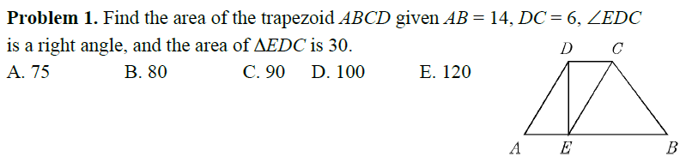

问题二. ABCD是一个梯形，给定AB//CD，DC=8米，AC=12米，m∠A =m∠B=45°,梯形ABCD的面积为:

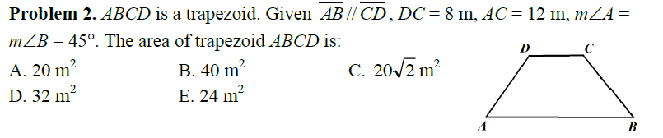

问题3.在四边形ABCD中，CD⊥BC。BC//AD，BC=8，AD=10，CD=3。ABCD的面积是多

少?

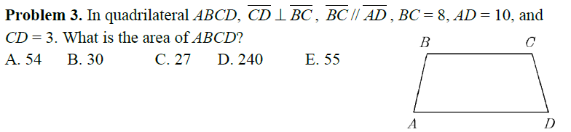

问题4.梯形ABCD如图,两条平行线中长的是21，短的是13.两条非平行线中长的是17，短的垂直于平行线，梯形的面积是多少？

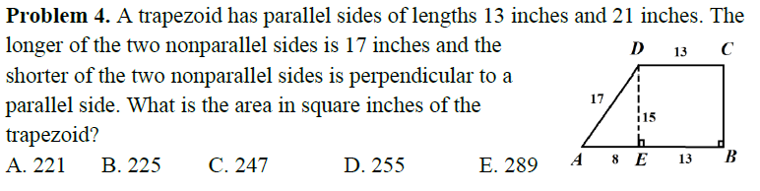

问题5.在图中，ABCR是一个具有AB和RC的梯形。ABCD是一个长方形。

AM=3,MO=4,OR=7,BC=12求梯形DROP的周长。

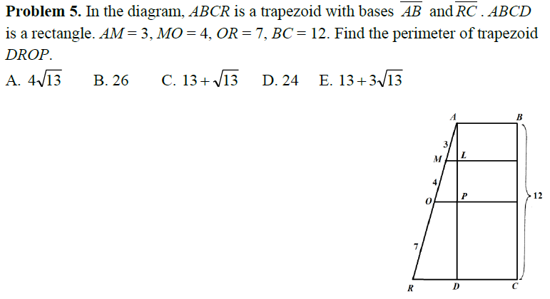

问题6.求这个等腰梯形的面积。

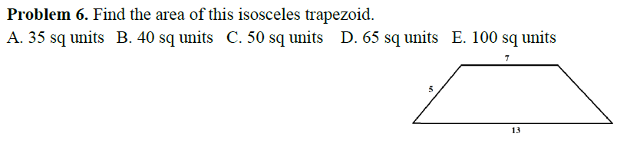

问题7.给出了具有AD⊥AB，AB⊥BC，AD=6，BC=3的四边形ABCD。设O为对角的

交点，M为DC上的一个点，且MO⊥AB那么OM是

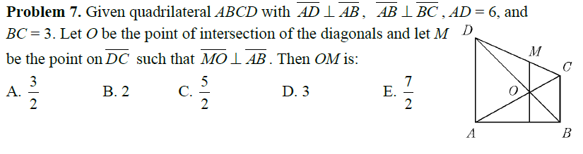

问题8.在图中，梯形JKLM是等腰的。三角形JHK是以HK为底的等腰三

角形。求用ɑ表示的β。

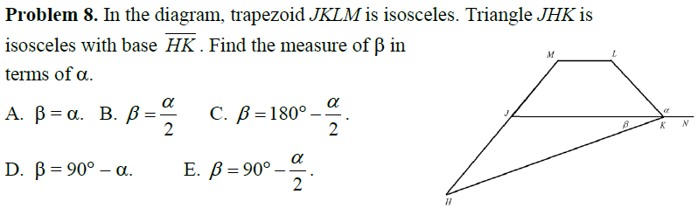

问题9.假设四边形ABCD是个梯形，EF//AD,梯形AEFD与梯形EBCF 相似，BC=a，AD=b,那么EF是：

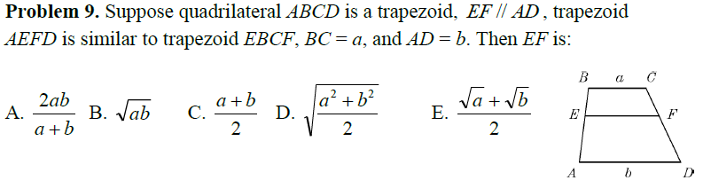

问题十.梯形ABCD，AB平行于CD，具有中位线XY。AB=12厘米，和XY=17厘米，求CD

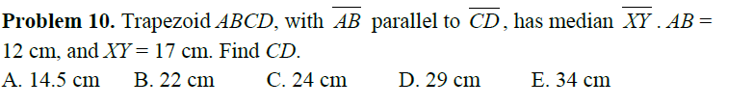

问题11.在图中，BC是等腰三角形ABC的底。BC是一个圆的直径，点A在圆上。BC//DE，且DE与圆相切。三角形ABC的面积与梯形BCED的面积之比是多少?

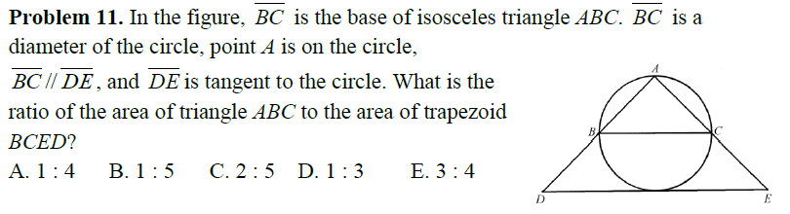

问题12.梯形ABCD(见图)。假设MN是与DC平行，AB=6，DC=8，MN=X。如果ABNM的面积是ABCD面积的一半，则X?

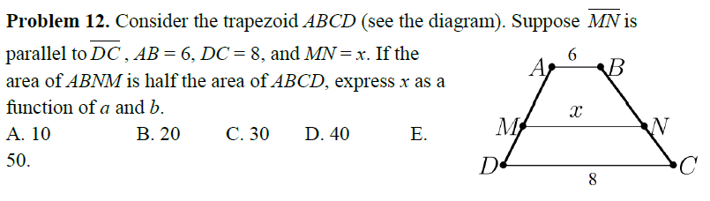

问题13.等腰梯形具有长度10和28的平行边。每个非平行边的长度为15。梯形的高度为

